«ПРОГРАММИРОВАНИЕ АЛГОРИТМОВ ЦИКЛИЧЕСКОЙ СТРУКТУРЫ НА JAVA»

- Цель работы
Получение навыков программирования алгоритмов циклической структуры на языке Java. Исследование эффективности применения различных видов циклов в задаче табулирования функции.

7.2 Постановка задачи
Вычислить и вывести на экран в виде таблицы значения функции z = f (x) (рисунок 1) на интервале от x_{нач} до x_{кон} с шагом Δx. Таблицу снабдить заголовком и шапкой. Вид функции z выбирать в соответствии с вариантами задания к лабораторной работе №6 настоящих методических указаний. Значения параметров a, b, а также x_{нач}, x_{кон} и Δx вводятся с клавиатуры. Результаты вычислений выводятся в формате с фиксированной точкой. Написать два варианта программы табулирования функции z, используя циклы while и for.

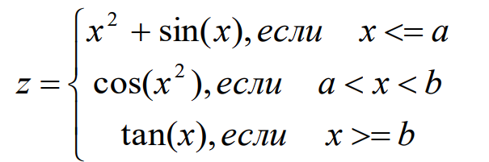
Рисунок 1 – Функция z = f (x)

7.3 Ход выполнения работы
Структурная схема алгоритма программы изображена на рисунках 2 − 3. В начале блока производится ввод трех переменных a, b, dx. Далее представлен цикл с постусловием для проверки корректности ввода данных, начало координат и его конца. Алгоритм заходит в цикл, где происходит ввод xn и xk, если (xn>xk), то пользователю выводится сообщение (“Начальное значение не может быть больше конечного”) и предлагает вводить эти значения повторно, пока условие цикла (xn>xk) станет ложным. После проделанных операций, инициализируется блок цикла с предусловием (xk >= xn), в случае выполнения условия производиться переход к разветвляющемуся алгоритму. Если (x<=a), то мы переходим в следующий блок и присваиваем значение функции z = x²+sin(x) и x+=dx, где dx шаг аргумента, иначе, мы идем к следующему алгоритму ветвления, где проверяем условие. Если (x<b), то аналогичным способом перемещаемся в следующий блок и присваиваем значение функции z = cos(x²) и x+=dx, в ином действие проверяем крайнее условие (x>=b).

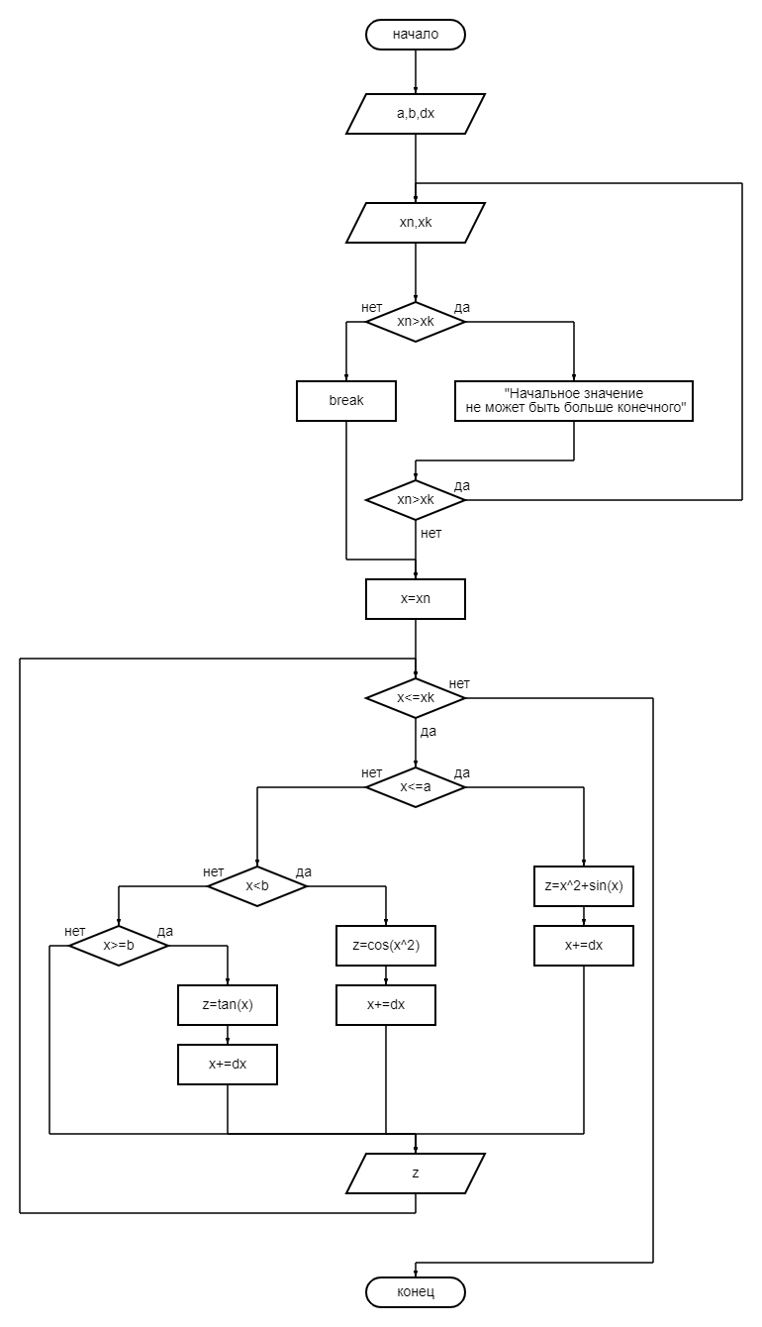
Рисунок 2 – Структурная схема алгоритма нахождения функции f (z) через цикл while
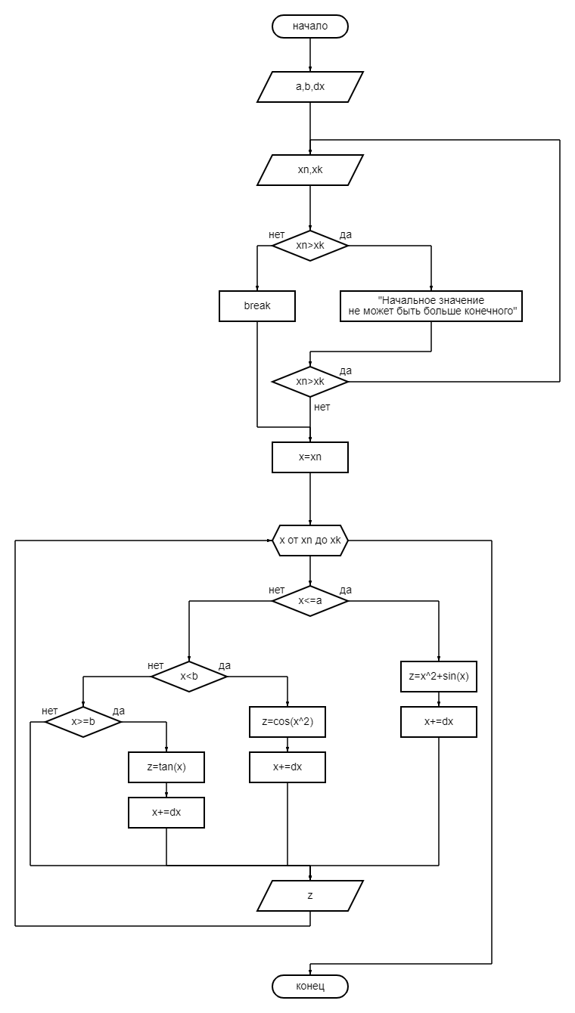
Рисунок 3 – Структурная схема алгоритма нахождения функции f (z)
через цикл for

На основе структурных схем алгоритмов (рисунок 2 – 3), был разработан код программы (листинг 7.1 – 7.2).
Листинг 7.1 – Код программы Java (for)
import java.util.Scanner;
import static java.lang.Math.*;
public class Main {
public static void main(String[] args) {
Scanner input = new Scanner(System.in);
double z;
System.out.print("Введите a:");
float a = input.nextFloat();
System.out.print("Введите b:");
float b = input.nextFloat();
System.out.print("Введите xn:");
float xn = input.nextFloat();
System.out.print("Введите xk:");
float xk = input.nextFloat();
System.out.print("Введите шаг:");
float dx = input.nextFloat();
float beg;
System.out.println("|\tx\t|\tz\t|");
for(beg=xn ;beg <= xk;beg += dx)
{
System.out.printf("|\t%.3f\t",beg);
if (beg<=a)
z = pow(beg,2)+sin(beg);
else if ((a<beg) && (beg<b))
z = cos(pow(beg,2));
else if ((beg>=b) && (beg!=3.14/2) && (beg != (3*3.14)/2))
z = tan(beg);
else z=0;
System.out.printf("|\t%.3f\t|\n",z);
}
}
}

Листинг 7.2 – Код программы Java (while)
import java.util.Scanner;
import static java.lang.Math.*;
public class Main {
public static void main(String[] args) {
Scanner input = new Scanner(System.in);
double z;
System.out.print("Введите a:");
float a = input.nextFloat();
System.out.print("Введите b:");
float b = input.nextFloat();
System.out.print("Введите xn:");
float xn = input.nextFloat();
System.out.print("Введите xk:");
float xk = input.nextFloat();
System.out.print("Введите шаг:");
float dx = input.nextFloat();
float beg;
System.out.println("|\tx\t|\tz\t|");
beg=xn;
while (xk>=beg)
{
System.out.printf("|\t%.3f\t",beg);
if (beg<=a)
z = pow(beg,2)+sin(beg);
else if ((a<beg) && (beg<b))
z = cos(pow(beg,2));
else if ((beg>=b) && (beg!=3.14/2) && (beg != (3*3.14)/2))
z = tan(beg);
else z=0;
System.out.printf("|\t%.3f\t|\n",z);
beg += dx;
};
}
}

Для проверки работоспособности программы было реализовано тестирование, которое приведено на рисунках 4 – 6.

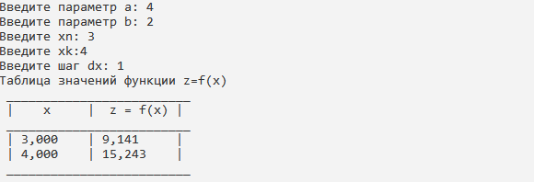
Рисунок 4 – Результат тестирования программы с заданными параметрами

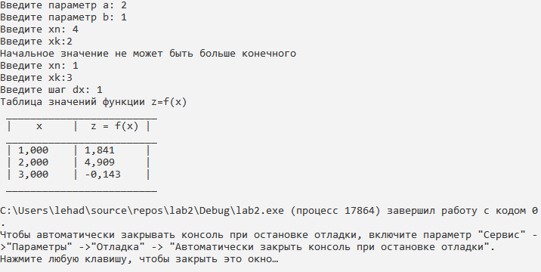
Рисунок 5 – Результат тестирования с ошибочным вводом начального и конечного значения (x)
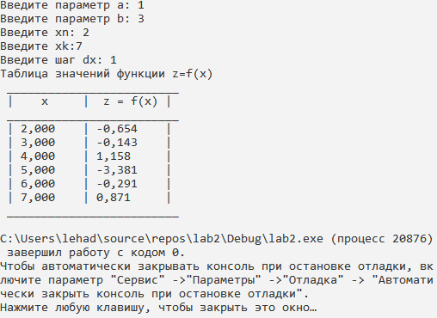
Рисунок 6 – Результат тестирования программы с заданными параметрами, для вычисления функции z = cos(x²)

7.4 Вывод
В ходе выполнения работы были получены навыки программирования алгоритмов циклической структуры на языке Java. Исследованы эффективности применения различных видов циклов в задаче табулирования функции.

